文字字号：30号
所在的颜色：ffffff
其他文字颜色：359df6

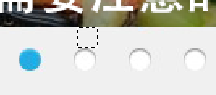
大图和点的距离是12PX

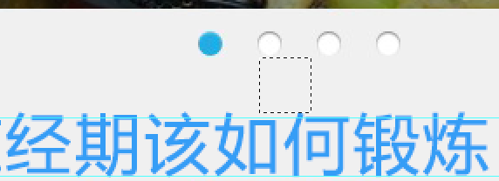
点距离文章标题：32PX
标题字号：38
颜色：359df6

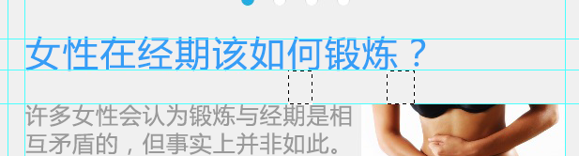
标题到文字都是32PX
简介字号：24PX
颜色：999999
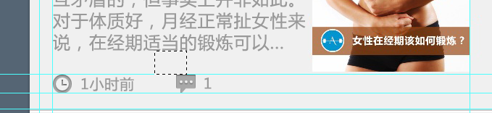
简介距离评论和时间32PX

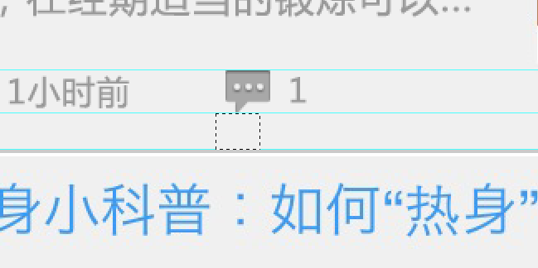
小icon距离横凹陷22PX

